Комунальний заклад «Гімназія №12» Кам’янської міської ради

Учнівський конкурс
«Радянське минуле:(пере)осмислення історії»

«Дисиденти Кам’янського:протистояння системі» (історія дисидентського руху в особистостях)

Дніпропетровська обл.
м.Кам’янське
2020
Автори дослідження:
Бондаренко Влада , учениця 9 класу
Ярова Евеліна , учениця 8 класу
Керівник роботи:
Чирва Валентина Василівна
КЗ «Гімназія №12» Кам’янської міської ради,
вчитель історії
м.т.(096)9097193

Зміст
Вступ ………………………………………………………………………….с.4 Розділ І. Володимир Іванович Сіренко – дисидент, поет, громадянин…….c.6
Розділ ІІ. Кучер Микола Іванович – дисидент, письменник, педагог……...с.13
Підсумки………………………………………………………………………..с.17
Список використаних джерел та літератури…………………………………с.18
Додатки…………………………………………………………………………с.20

ВСТУП
Дисидентський рух (рух опору, рух інакодумців) в Радянському Союзі, який виник в 60-х роках ХХ століття, був унікальним суспільним явищем для тоталітарної радянської системи. Цей феномен виник у час тотального пригнічення української самобутності та національної ідеї про створення власної держави. Тому саме боротьба українських дисидентів спричинила суспільно-політичні зміни в СРСР, які привели до початку національного руху за незалежність України.
Дисиденти посіли помітне місце у світогляді українського народу, бо саме завдяки їх самовідданій боротьбі у громадській свідомості поступово ствердилася думка, що український народ має право на національне самовизначення та створення власної державності. Ці люди, а їх було близько тисячі, мешкали у різних містах, на Сході і Заході країни, захищали не тільки українську мову і культуру, вільну думку, слово, але й права людини і нації, відстоювали національне питання.
Дисиденти-шестидесятники Ліна Костенко, Василь Симоненко, Іван Світличний, Євген Сверстюк, Микола Вінграновський, Алла Горська, Іван Дзюба, Василь Стус, Михайло Осадчий, Ігор та Ірина Калинці, Михайло і Богдан Горині, Іван Драч, Левко Лук’яненко – це справжні герої духу вільної нації. Більшість з них пройшли арешти, в’язниці і табори, а ті, хто залишився на волі, не служили радянським ідеям. Після звільнення ті дисиденти, котрі вижили, наприкінці 80-х–початку 90-х активно продовжили свою діяльність, створювали партії, частина з них була обрана до парламенту України, відроджували її незалежність.
Імена цих людей відомі суспільству, про них розповідають шкільні підручники та наукові видання, на їх життєвому прикладі виховуються нові покоління. Але в нашому місті також жили та працювали представники дисидентського руху, інакодумці, українські патріоти Сіренко Володимир Іванович та Кучер Микола Іванович. На жаль, жителі нашого міста знають про них дуже мало. Саме тому їх життєвий шлях та боротьба з антиукраїнською владою стали предметом нашого дослідження.
Актуальність дослідження полягає в недостатньому вивченні та популярізації внеску дисидентів Дніпропетровщини,а саме міста Кам’янського, в загальноукраїнський рух опору тоталітарному режиму.
Мета дослідження: на основі вивчення та аналізу архівних джерел, публікацій в пресі, документів, наукової та публіцистичної літератури, спогадів очевидців дослідити участь Сіренка Володимира Івановича та Кучера Миколи Івановича в українському дисидентському руці та оцінити їх вклад в процес державотворення.
Завдання дослідження:
- зібрати та проаналізувати джерела з теми дослідження;
- опитати свідків та очевидців історичних подій, пов’язаних з дисидентським рухом та його учасниками Сіренком В.І. та Кучером М.І.;
- познайомитися з творчим доробком Сіренка В.І. та Кучера М.І.;
- дослідити прояви громадсько-політичної діяльності Сіренка В.І. та Кучера М.І.
Формами та методами краєзнавчого дослідження стали вивчення та аналіз документальних джерел, які зберігаються в архівах та музеях;опрацювання наукової , публіцистичної та художньої літератури в місцевих бібліотеках; екскурсії до меморіальних пам’яток, пов’язаних з об’єктами дослідження; перегляд документальних відеофільмів за темою; використання методу «усна історія» для опитування свідків та очевидців історичних подій.
Дане дослідження може бути рекомендоване для вивчення вчителям історії, викладачам і учасникам краєзнавчих гуртків, філологам, державним управлінцям, шанувальникам сучасної української поезії та ін.

Розділ І. Володимир Іванович Сіренко – дисидент, поет, громадянин
1960-180-ті роки позначені появою в СРСР незвичайного громадського руху, який отримав назву «дисиденство». Представників цього руху називали інакодумцями, незгодними, дисидентами. Але найяскравіше, як на нашу думку, характеризує цих людей термін «небайдужість». Небайдужість до суспільних негараздів, до порушень прав людини, до приниження людської гідності, до неповаги щодо національних традицій та ідей.
Початкова стадія цього руху отримала назву шістдесятництва (за 60-ми роками, коли він почався і увійшов у силу) та розпочали її молоді українські поети, письменники, публіцисти, художники. Літературні та музичні твори, виставки українського народного та сучасного мистецтва, мода на все українське привертали увагу радянського суспільства та відроджували українську культуру. Радянська влада, згадавши про «український буржуазний націоналізм», почала активну боротьбу проти українських шістдесятників: арешти, суди, заборони на друкування книг та журналів, звільнення з роботи та відрахування з навчальних закладів стали повсякденною практикою. Але це не тільки не злякало українців, а навпаки - викликало новий етап дисидентського руху, пов’язаний з боротьбою за права людини та громадянина.
Дисидентський рух Дніпропетровщини є складовою всеукраїнського руху інакодумців та має приклади справжньої непохитності, вірності своїм принципам та жертовності. Прізвища Івана Сокульського, Миколи Береславського, Миколи Кучера, Олександра Григоренка, Бориса Довгалюка, Володимира Сіренка назавжди увійшли до пантеону українських борців за нашу незалежну та суверенну державу. Одним з останніх «в’язнів сумління» на Дніпропетровщині став саме кам’янчанин Володимир Сіренко.
«Жодного друга не зрадив, і в жоднім рядку не збрехав»,- так писав про себе кам’янський поет та громадський діяч, дисидент Володимир Іванович Сіренко [12, с. 119]. Доля його нерозривно пов’язана зі становленням незалежної України, боротьбою за можливість вільно говорити українською мовою, будувати власну країну на рідній землі.
Народився Володимир Сіренко в 1931 р. у селі Новопетрівці поблизу Бердянська, де прожив дитячі та юнацькі роки. Закінчив ремісниче училище при Дніпродзержинському металургійному заводі за спеціальністю підручний сталевара. Під час служби в радянській армії став членом КПРС. Пізніше закінчив філологічний факультет Дніпропетровського державного університету та назавжди зв’язав свою долю зі словом – працював журналістом, літературним редактором, редактором місцевих заводських багатотиражок. Вірші, які в цей час писав Володимир Іванович, друкувалися в центральних газетах «Правда», «Комсомольськая правда» та інших республіканських та обласних виданнях.
В своїй автобіографії, один із екземплярів якої зберігається в міській бібліотеці, (який нам вдалося прочитати та опрацювати), Володимир Іванович вказує, що КДБ(Комітет Державної Безпеки) почав переслідувати його, коли він «…написав сміливу книгу віршів «Остается народ», покинув писати і повсюдно використовувати російську мову, ставши на оборону рідної»[Додаток В].
Одного разу (1967 р.) в молодіжній слухацькій аудиторії він прочитав вірш, де були такі рядки:
Ми українці. Нація Тараса.
Ми Сагайдачні і Кармелюки.
Коли з’явились – невідомо часу.
Ми древні як земля і як віки.
Нас мордували ,нас тягли на плахи.
Немало протекло кровавих рік.
Хотіли ополячити нас ляхи,
А росіяни зрусити навік [11, с. 24]
Цей вірш викликав «зацікавлення» органів Держбезпеки, чому раптом автор почав писати українською мовою?
А далі почалися виклики до обкому партії, розмови з представниками КДБ та виключення з членів КПРС «за чтение среди трудящихся и молодежи идеологически вредных стихотворений, искажающих советскую действительность»[9,с.690].
Володимира Івановича також звільнили з посади редактора газети та заборонили влаштуватися на посаду викладача української мови. Тому наступні 17 років Сіренко В.І. пропрацював в Дніпропетровському відділенні інституту мінеральних ресурсів не за спеціальністю та освітою.
Але заборонити творити, писати вірші, говорити з друзями про збереження української мови влада йому не змогла. В своїх спогадах дисидент Борис Довгалюк наголошує, що його друг Володимир Сіренко завжди підкреслював: «Ми українці, ми повинні,де б ми не були – у трамваях, автобусах,електричках говорити тільки українською мовою»[11, с.24]. Спроби поета обминути неможливість друкувати свої твори в Україні, відправляючи їх в пресу Польщі та Чехословаччини, поява його віршів в передачах «Голосу Америки», «Німецької хвилі», «Свободи» викликали нову хвилю переслідувань. За Сіренком назирці ходили «топтуни», вдома тричі влаштовувалися обшуки, до нього підсилали «стукачів», провокаторів, намагалися втягнути в бійки на вулицях, не раз визивали на «виховні бесіди» до обласного управління КДБ[.3, с.188]. Всі це методи часто застосовувалися до українських дисидентів, щоб зломити їхню волю та заставити співпрацювати з органами держбезпеки. На вечері пам’яті поета-дисидента в нашому міському музеї, на якому нам вдалося побувати, його донька згадувала один із обшуків представниками КДБ. як найстрашнішу подію свого дитинства.
На поета навісили тавро «антирадянщика» та «націоналіста», про яке він сказав : «Я титул цей давно уже ношу й носитиму його до скону свято, як носять ордени свої солдати не тилові, окопні»[7, с.1].
Та Володимир Іванович навпаки ще більше зблизився з відомими в Україні дисидентами та правозахисниками та, як він зазначає в автобіографії,«…з ними набирався національного духу, боровся за українську мову, нашу державність»[Додаток В].
Серед його побратимів видатні, непересічні постаті: дисиденти Б.Антоненко-Давидович,О.Мешко,І.Гончар,О.Тихий,М.Береславський,І.Сокульський та інші. До речі, про багатьох із них Володимир Іванович оставив спогади в своїй книзі «Велика зона злочинного режиму»[10], а диван, на якому декілька разів ночував у нього дисидент Олекса Тихий зберігав все своє життя.
І ця його активна життєва позиція, небажання коритися та бути «як всі» привела до того, що під тиском КДБ була порушена кримінальна справа за надуманою провиною(до речі, поширений спосіб боротьби з українськими радянськими дисидентами). Про цей свій «злочин» Володимир Іванович докладно розповів в спогадах про переслідування та репресіях[10,C.188-191].
23 травня 1985 року відбулося судове засідання, на якому прокурор зажадав для Сіренка В.І суворого покарання. Суддя виніс вирок – два з половиною роки примусових робіт. На примусові роботи Володимира Івановича відправили до Астраханської області, в містечко Камизяк:
І присудили чужину
Мені далеку, невідому.
Сюди листи ідуть із дому,
Здається вічність не одну [12, с.117]
Кожного дня на засланні Володимир Іванович писав офіційні листи – заяви до Верховного суду СРСР, Генерального прокурора, інші інстанції про свою невинуватість. Та постійно отримував стандартні відписки: «Вирок правильний. Оскарженню не підлягає». Лише заява, направлена на 27 з’їзд КПРС та демократичні зміни в країні, дозволили домогтися скасування несправедливого вироку. 3 травня 1986 року Володимир Іванович повернувся додому.
Почався новий етап його боротьби, боротьби за власне добре ім’я, за повернення своїх поетичних рукописів, за можливість творити та гідно жити на «своїй милій» Україні. В результаті цієї наполегливої боротьби Володимир Іванович отримав два незвичайних документи від Управління служби безпеки України за підписом начальника управління СБУ в Дніпропетровській області В.М.Слободенюка. Це довідка управління Служби безпеки України про реабілітацію Сіренка В.І. від 3 грудня 1992 р. та лист управління СБУ по Дніпропетровській області з вибаченнями за переслідування,яких він зазнав на протязі 1966-1986 років від 19 жовтня 1992 р.[9,С.282-283]. Листи ці, такі вистраждані та важливі,зберігаються в його особистому архіві . В листі є такі слова: «Приносимо свої вибачення за ті страждання, які були Вам причинені з боку органів КГБ». Саме вони викликали важливі роздуми, які прозвучали в одному із інтерв’ю з поетом: «Чи не даремно віддав більше двадцяти молодих, найпродуктивніших років боротьбі з компартійною підступною брехнею і злочинністю, живучи у напівзлиднях, зазнаючи постійних гонінь та переслідувань. Скільки не завершено задумів,не видано книжок!»[13, с.6]. Відповідь на ці роздуми - в подальшому житті та діяльності поета та громадянина Сіренка Володимира Івановича.
Повернувшись з заслання, він пішов працювати редактором Дніпропетровського обласного телебачення, вів дві авторські передачі «Не поле перейти» та «З душі і серця», в яких знайомив телеглядачів з видатними українськими письменниками та поетами.
До останніх днів життя Володимир Іванович був активним учасником всіх важливих подій в місті, постійно зустрічався зі студентською та учнівською молоддю, відвідував мистецькі акції, брав участь в діяльності музею історії міста, давав багато інтерв’ю про своїх друзів-дисидентів, щоб зберегти пам'ять про них. Як згадує в своїй розповіді про нього друг, однодумець, письменник,член Національної спілки журналістів Литвин Микола Степанович, до якого ми завітали в рамках дослідження, Володимир Іванович завжди був у центрі важливих для міста подій [Див. Додаток А].
Його бойовий характер знову проявився,коли в місті виникла ідея створити музей Леоніда Ілліча Брежнєва як символа нашого міста. Володимир Іванович став ініціатором підписання відкритого листа інтелігенцією міста про неможливість прославляння людини, яка переслідувала кращих синів України. Низка українських письменників та дисидентів виступила проти створення в Дніпродзержинську Дніпропетровської області музею Леоніда Брежнєва та звернулася з цього приводу з відкритим листом до Президента України та інших офіційних осіб. Зокрема, у листі зазначено:
"В цьому листі ми не можемо оминути і злодіяння тоталітарної комуністичної м'ясорубки, до якої, після непевної і короткотривалої хрущовської відлиги, потрапили сотні українських діячів культури та науки, громадських активістів і навіть знані посадовці самої комуністичної партії, які мали честь відстоювати і представляти український народ в розмаїтті світової спільноти. Українська історія навічно закарбувала на своїх скрижалях імена дисидентів Василя Стуса, Олекси Тихого, В'ячеслава Чорновола, Богдана і Михайла Горинів, Оксани Мешко, Івана Сокульського, живими свідками брежнєвських репресій лишаються Левко Лук'яненко, Євген Сверстюк, Василь Овсієнко та багато інших. Тож, українським можновладцям ні на мить не можна забувати, що лише ціною цих сотень закатованих, зламаних доль і не використаних людських можливостей за часів брежнєвщини, постала Українська держава як важливий чинник світових політичних і соціокультурних процесів"[3, с.32]
Але більше всього він віддавався своїй улюбленій справі – писав та видавав нові твори та книги. Побачили світ його поетичні збірки: «Батькове поле», «Корінь мого роду», «Голгофа», «Навпростець по землі». Про свою боротьбу проти системи, про вірних побратимів чесно і безкомпромісно написав Володимир Іванович у книзі «Велика зона злочинного режиму», яка стала лауреатом літературної премії «Благовіст»(2006р.). Володимир Іванович став членом Національної спілки письменників України та Указом Президента України за вагомий особистий внесок в національне та державне відродження України, самовідданість у боротьбі за утвердження ідеалів свободи і незалежності нагороджений орденом «За заслуги» ІІІ ступеня.
Помер Володимир Іванович в 2015 році на 84 році життя. В пам'ять про поета на будинку, де він жив і творив, була відкрита меморіальна дошка, а вулиця перейменована на його честь [Див. Додаток Г]. На заході,присвяченому відкриттю меморіальної дошки, відомий кам’янський поет Сергій Злючий назвав Володимира Сіренка «яскравою зіркою, незламною людиною, справжнім патріотом своєї Батьківщини»[Див.14].
Володимир Іванович був завжди енергійним, з гарним почуттям гумору, молодим серцем і душею. Тому саме він став героєм молодіжного культурного проекту «Слово на стіні», в рамках якого був створений мурал з зображенням поета та його віршованими рядками[Додаток Г]. Мурал декілька років прикрашав центральну вулицю міста, але, на жаль, літом 2019 року був замінений іншим. Cподіваємося, ці важливі слова поета, його любов до Батьківщини, готовність на самопожертву заради інших будуть жити і цінуватися в нашому сучасному українському суспільстві набагато довше. А нам би хотілося відновити цей мурал як символ поваги до мужньої та принципової людини, патріота та справжнього українця.
Доля та творчість нашого місцевого поета-дисидента Володимира Івановича Сіренка є прикладом беззастережного служіння своєму народу і своїй батьківщині, тому заслуговує на вивчення та збереження його творчої спадщини та персональної історії.

РОЗДІЛ ІІ. Кучер Микола Іванович – дисидент, письменник, педагог
Серед своїх найкращих друзів-побратимів, які «пройшли з ним через крізь усі знегоди, які довелося пережити, аніскільки не думаючи в що це може обійтися» та «не піддався переляку, продовжуючи відкрито підтримувати стосунки» Володимир Іванович Сіренко називає дисидента Кучера Миколу Івановича[10, с.119, Додаток Б]. Доля цієї людини є показовою для радянського періоду: йому довелося пережити і голод 1947 року, і перебування в радянських концтаборах, і участь в дисидентському русі.
Народився Микола Іванович 2.04.1932 року в селі Широке Верхньодніпровського району Дніпропетровської області в родині колгоспників. Як згадує він у своїй книзі «Дубравлаг», «жили вони дуже бідно, але вважали, що так і потрібно, адже ніхто тоді не жив в достатку» [5, с.3].
Під час голоду 1933 р. активісти на чолі з головою колгоспу забрали в сім`ї всі продукти , «…порадивши матері не плакати, а мужньо долати тимчасові труднощі з харчами»[5, с.3]. Батько простим солдатом пройшов усю війну. Родиною пережили ще один голод 1946-1947 років. Можливо, саме такі події, людське безправ’я та беззаконня влади, вплинули на формування в юному студенті Миколі гострого відчуття особистої гідності, справедливості, бажання змінити суспільство.
В 1951 році Микола Іванович став студентом історико-філологічного факультету Дніпропетровського університету. А уже в січні 1956 року прямо на лекції він був заарештований працівниками КГБ. Ні викладачі, ні студенти не зрозуміли, за що був затриманий скромний, неговіркий, сумлінний студент Кучер Микола. Як виявилося, Микола Кучер, студент 5 курсу, не маючи іншої можливості, висловив своє ставлення до становища в країні в чотирьох листах до забороненої в СРСР радіостанції «Свобода». І хоча він писав листи під псевдонімом Іванченко, каральні радянські органи розшукали «антирадянщика» та «ворога народу». Що ж так налякало представників передової «демократичної держави» в чотирьох листах юнака, які так і не попали до адресата?
Сьогодні ми маємо можливість прочитати лише два з цих листів, які зберігаються в архіві управління Служби безпеки України в Дніпропетровській області. В одному з них, а саме в «Зверненні до радянського уряду!», Микола Іванович через радіостанцію хоче довести до влади свої думки, бо іншого шляху не має. Ось витяг з цього листа: «З фанатизмом і жорстокістю справжніх інквізиторів ви знищуєте і гноїте у в’язницях і таборах усіх інакомислячих, всіх, хто хоч словом заїкнеться проти урядової ієрархії.»[3,с.158]. В другому листі автор пояснює, чому він має такі погляди та рекомендує радіо «Свобода» розвінчувати «національну політику, особливо російський шовінізм, який пишно розцвів. На цьому Москва свою політику будує! Російські винайшли все на світі – від електрики до останнього механізму. Російський народ - старший брат! Українці говорять про це, але мало»[3,c.16]. Навіть сьогодні,у 2020 році, ці слова звучать дуже актуально,тому що мало змінився російський шовінізм, політика російської влади, особливо в ставленні до незалежної України та українців.
Слідство і суд у справі « вороже налаштованого» Кучера Миколи Івановича відбулися дуже швидко. І 20 лютого 1956 року він постав перед судовою колегією Дніпропетровського обласного суду. Судове засідання відбувалося в закритому режимі, тому що за словами головуючої на суді товаришки Богданової, «…якби ми пустили людей з вулиці, вони б розірвали вас на клаптики, дізнавшись про ваші злочини»[4, с.5].Рішенням суду Кучер Микола Іванович прирікався до позбавлення волі терміном на 10 років і з обмеженням у правах на 5 років, з конфіскацією всього належного йому майна (годинник та 2 карбованці 45 копійок в гаманці). Після суду в Дніпропетровську засуджений пройшов комісію Президії Верховної Ради, яку там очолював О.Ватченко, тоді другий секретар обкому. Члени комісії ніби з намірами пом`якшити вирок питали, чому радянський студент писав листи за кордон. «Цих листів ніколи б не писав, якби існувала можливість висловити наболіле в нашій пресі, якби була свобода слова». На що О.Ватченко закричав на всю тюрму: «Тебе свободу слова? Давить вас надо! Давить! Десять лет дали?! Мало! Двадцять п’ять следовало! Чтоб другим не повадно! Всю область опозорил! На весь Союз! Уведите его!» [4, c.12].
Та все ж таки після проходження ним комісії Президії Верховної Ради та рішенням Верховного суду УРСР термін ув’язнення був скорочений вдвічі.
Так Микола Іванович став політичним в’язнем, хоча радянська влада заявляла, що в Радянському Союзі політичних в’язнів немає, а є кримінальні злочинці.
Відбував покарання Кучер М.І. у сумнозвісному Дубровному табірному управлінні в республіці Мордовія («Дубравлаг»), призначеному виключно для особливо небезпечних політичних злочинців. Відбували тут покарання діячі ОУН та УПА, латиські націоналісти, кримські татари та дисиденти-інакодумці. Про важке життя в таборі, про мужніх та незламних людей, з якими він тут зустрівся, напише пізніше Микола Іванович головну свою книгу «Дубравлаг». В ній він згадував перші дні в таборі: «В зоні виявилося багато українців, серед них я зустрів і своїх земляків-дніпропетровців» [5, с.6]. Саме в цьому таборі він познайомився з Олексою Тихим, Василем Барвінським, Василем Диктантом, людьми, які ввійшли до пантеону українських борців-героїв за нашу незалежність, першими захисниками прав і свобод людини.
В таборі Микола Іванович працював бібліотекарем, бо мав історико-філологічну освіту, а в 1957 році був переведений на пилораму, як покарання за участь в тюремному страйкові.
В 1959 році його справа була переглянута під впливом так званої «відлиги» і він був звільнений з ув’язнення достроково. Повернувся до батьків в село, відновився в університеті, закінчив його та в 1961 році отримав диплом учителя української мови та літератури. Микола Іванович працював вчителем в нашому місті (нині м. Кам’янське) з 1964 по 1989 роки в СШ№2, СШ№22, вечірній школі.
Працівники КГБ та нештатні секретні співробітники весь час не випускали Кучера М.І. з поля зору, особливо коли минула хрущовська «відлига». То страхали новим ув'язненням, то обіцяли всілякі блага, нову квартиру, наприклад. Та він визнав за краще 25 років прожити в «уплотнении», ніж співробітничати з кагебістами.
Про пережите та про майбутнє Микола Іванович став писати в невеликих оповіданнях та гуморесках, які друкувалися в різних обласних та республіканських виданнях. Особливо багато писав Микола Іванович для гумористичного журналу «Перець», за що неодноразово визнавався лауреатом цього часопису. Вийшли окремим друком збірки його гуморесок «Як я став поліглотом», «Дядина», «Операція «Три зайці», «Усім по сім». За свою літературну діяльність в1988 році Микола Іванович був прийнятий до Спілки письменників України.
20 липня 1991 року Кучер Микола Іванович був реабілітований як незаконно засуджений. Йому повернули добре ім’я, але повернути здоров’я та втрачені роки життя нікому не до снаги. В роки перебудови Микола Іванович активно пропагував українську мову та культуру. Став одним з засновників Товариства української мови, разом з друзями-однодумцями Н.Василишиним, В.Ясенчуком, Б.Довгалюком відродили товариство «Просвіта» в нашому місті.
Помер пан Микола 4 вересня 1999 року після тривалої хвороби та похований на центральній алеї Романківського цвинтаря. Колись молодим парубком він написав: «Однак я не відмовився від своїх переконань! Нехай важко, нехай нескінченно довго, але боротися треба!»[3,с.163] Прикладом всього свого життя він підтвердив ці слова!
Мрії українських дисидентів збулися: існує демократична, суверенна, незалежна і самостійна Україна. Українська мова є в нашій країні державною, захищені нашою Конституцією права людини та громадянина. Але сьогодні знову існує небезпека втратити все, те що було відстояне дисидентами в протистоянні з тоталітарною державою. Тому так важливо знати і пам’ятати про долі людей, які присвятили своє життя боротьбі за нашу Державу.
Ми вважаємо, що в нашому місті необхідно увічнити пам'ять Кучера Миколи Івановича в назві вулиці, меморіальній дошці тощо.
ПІДСУМКИ
Дисидентський рух в Україні став важливим елементом формування нашого майбутнього. Дослідження ролі дисидентів в історії державотворення сучасної України є ключем до розуміння сучасних основ нашої державності, культури та духовності. Дисиденти – це голос української нації, вони не знищили радянську систему, але вони знищили міф про те, що вона непереможна.
З середовища українських дисидентів вийшло багато видатних особистостей: письменників, художників, поетів, політиків, які творили і творять сучасну державу Україну. Саме шістдесятники-дисиденти наблизили нашу незалежність та самостійність .
Дослідивши життєвий шлях наших земляків-дисидентів Володимира Сіренка та Миколи Кучера, ми дізналися про причини виникнення, зміст та форми дисидентського руху в Україні. Розглянули методи, якими радянські каральні органи переслідували та карали дисидентів та зрозуміли, що потрібно відзначити високу мистецьку цінність творчої спадщини дисидентів та сприяти її популярізації.
Особисті долі дисидентів Сіренка В.І. та Кучера М.І. стали для нас прикладом гідності і честі, з якою ці люди пройшли свій життєвий шлях, з тим власним досвідом, який отримали у тюрмах і на засланні.
Завдяки таким особистостям збулася віковічна мрія українців про власну державу, спроба створити яку відбулася ще в далекому 1917 році.
Їх досвід – це конкретний приклад різних варіантів поведінки людей, які опинилися перед важливим світоглядним вибором:зберегти вірність своїм ідеалам чи поступитися своїм принципам. В наші дні такий вибір постає перед кожним із нас. Особливо в умовах сучасної боротьби України за свою державність та захист її національних цінностей:мови, історії, культури від агресії Росії .

Список використаних джерел
- Володимир Сіренко – поет із серцем борця. – [Електронний ресурс] – Режим доступу: https://multiurok.ru/blog/litieratura-ridnogho-kraiu-volodimir-sirienko-poiet-iz-siertsiem-bortsia.html.
- Довгалюк Борис Петрович – [Електронний ресурс ] – Режим доступу: http://museum.khpg.org/index.php?do=search&w=%D0%B4%D0%BE%D0%B2%D0%B3%D0%B0%D0%BB%D1%8E%D0%BA.
- Історична пам'ять Дніпропетровщини: події, факти, імена: зб. статей та документів: у 5 т. – Д.: Дніпропетровська обласна редколегія по підготовці і виданню тематичної серії книг «Реабілітовані історією»; Вид-во «Моноліт», 2013. – Т.1: Боротьба з інакодумством на Дніпропетровщині / упоряд.: Є.І. Бородін, В.В. Іваненко. – 2013. – 260 с.
- Кучер М.І. Історія мого вироку // Кур’єр Кривбасу. – 1996. – 20 травня.
- Кучер М.І. Дубравлаг: Спогади, оповідання. – Дніпропетровськ: ВПОП «Дніпро», 1996. – 98 с.
- Кучер Микола Іванович. – [Електронний ресурс] – Режим доступу: http://museum.khpg.org/index.php?id=1184916472.
- Осипчук Н. «Серце поета – море. Спробуй греблю постав». // Демократична Україна – 2006. – 15 вересня.
- О. Ясенчук. Письменник. Педагог. Дисидент. // Відомості. – 2009. – 20 травня.
- Реабілітовані історією: Дніпропетровська область: У 2 кн. / Упорядники: Є.І. Бородін, О.Г. Бажан, В.В. Іваненко, Л.Л. Прокопенко, Р.К. Терещенко – Кн. 1. – Дніпропетровськ: Науково-редакційний центр обласної редколегії по підготовці і виданню тематичної серії книг «Реабілітовані історією»; Вид-во «Моноліт», 2009 р. – 880 с.
- Сіренко В.І. Велика зона злочинного режиму: Про переслідування та репресії українських дисидентів і правозахисників у 60–90-х роках минулого століття. – Дніпропетровськ: Пороги, 2012. – 274 с. С. 119, 125. 128, 139-143.
- Сіренко Володимир Іванович – [Електронний ресурс] – Режим доступу: http://museum.khpg.org/index.php?id=1183841242.
- Сіренко В.І. Чолом до сонця. Вибране. – Дніпропетровськ: Пороги, 2011.—230 с.
- Слободенюк М. Вільний за ґратами життя. – [Електронний ресурс] – Режим доступу: https://day.kyiv.ua/ru/article/pochta-dnya/svobodnyy-za-reshetkoy-zhizni.
- У Кам’янському відкрили меморіальну дошку поету-дисиденту В. Сіренку. [Електронний ресурс] – Режим доступу:
https://www.youtube.com/watch?v=B7l5NU9BKuA&t=30s.

ДОДАТКИ
Додаток А
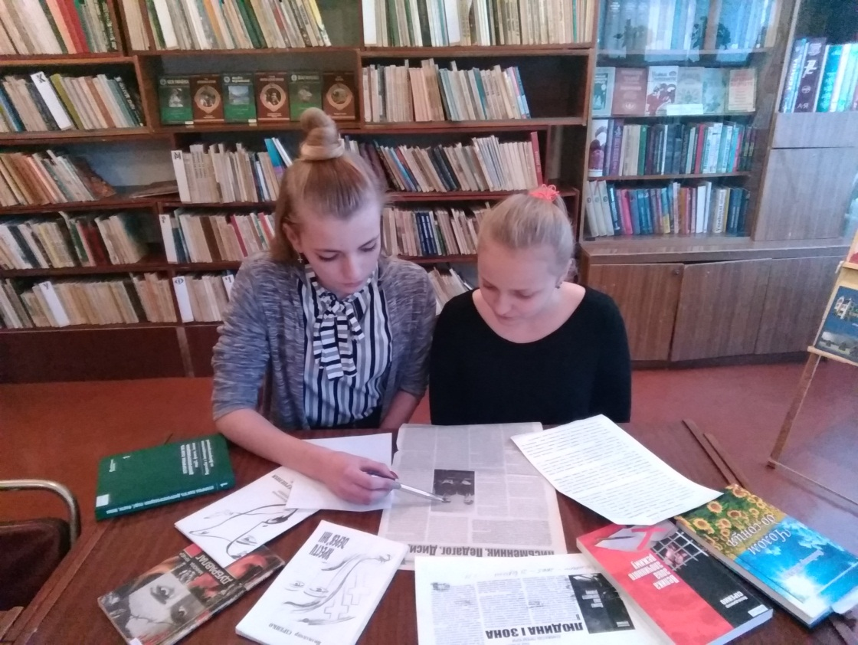
Фото 1.Автори дослідження опрацьовують літературу та джерела
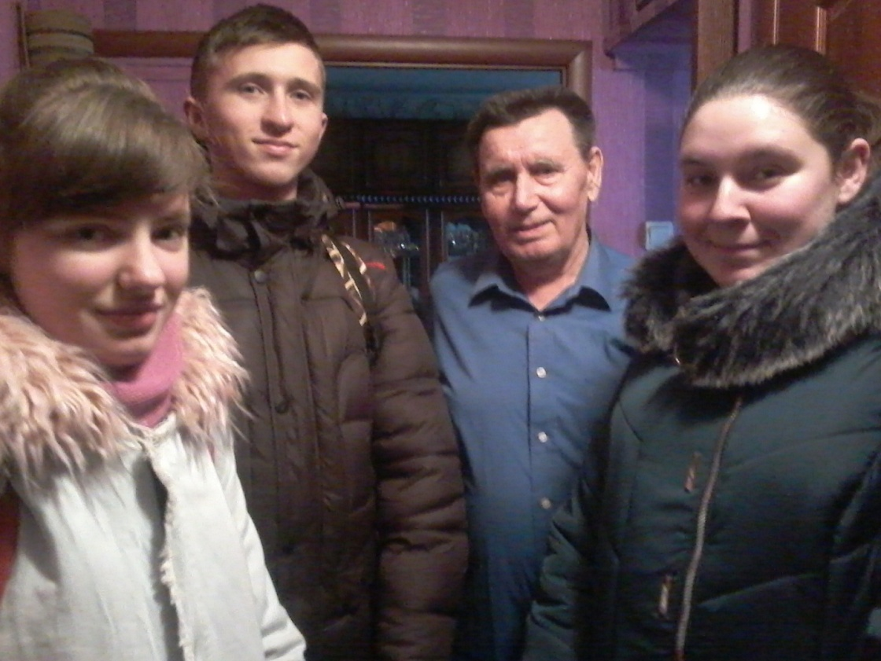
Фото 2. Учасники дослідження в гостях у друга Сіренка В.І. – письменника, члена Спілки журналістів України Литвина Миколи Степановича
Додаток Б
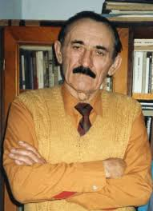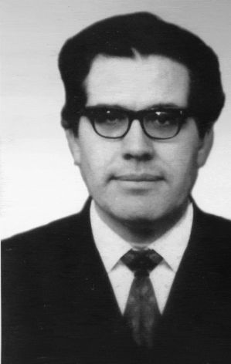
Фото 1. Сіренко Володимир Іванович(1931-2015) Фото 2. Кучер Микола Іванови(1932-1999 р)

Додаток В
Фото 1. Автобіографія Сіренка В.І., яка зберігається в Центральній міській бібліотеці за його підписом
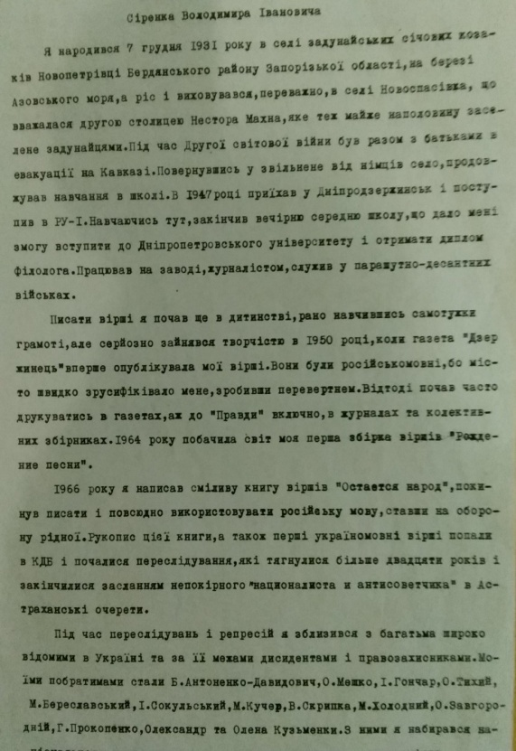
Фото 2.Автобіографія Сіренка В.І., яка зберігається в Центральній міській бібліотеці за його підписом(продовження)
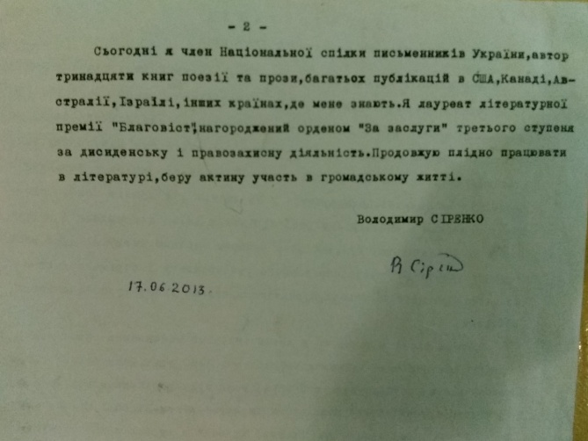
Додаток Г
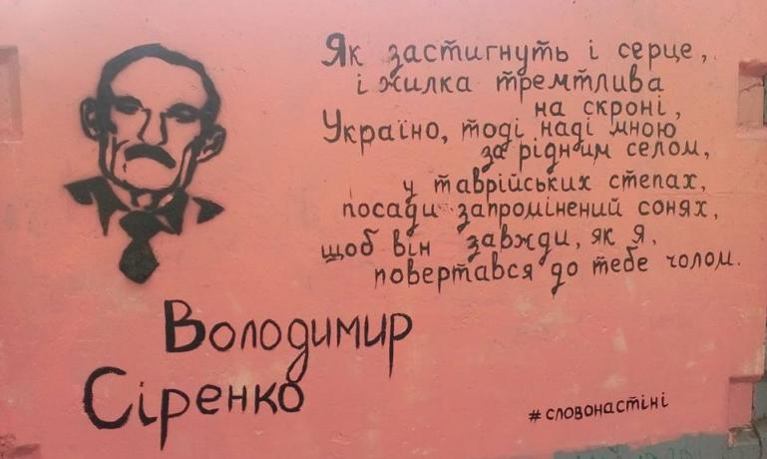
Фото 1. Мурал, присвячений творчості Сіренка В.І.
Створений в рамках Всеукраїнського проекту «Слово на стіні»
Фото 2. Літературна спадщина Сіренка В.І.
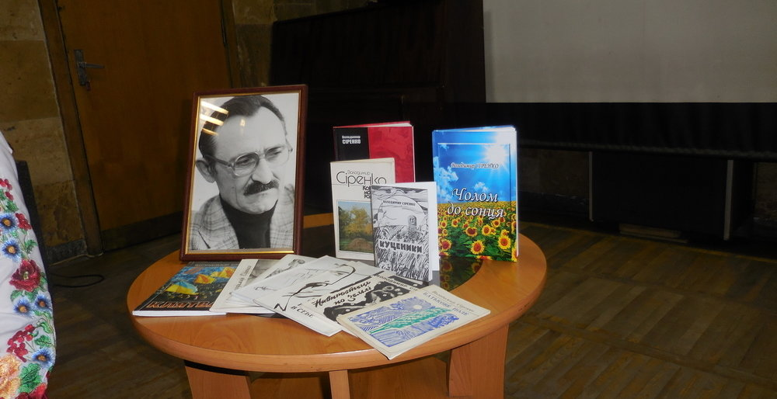
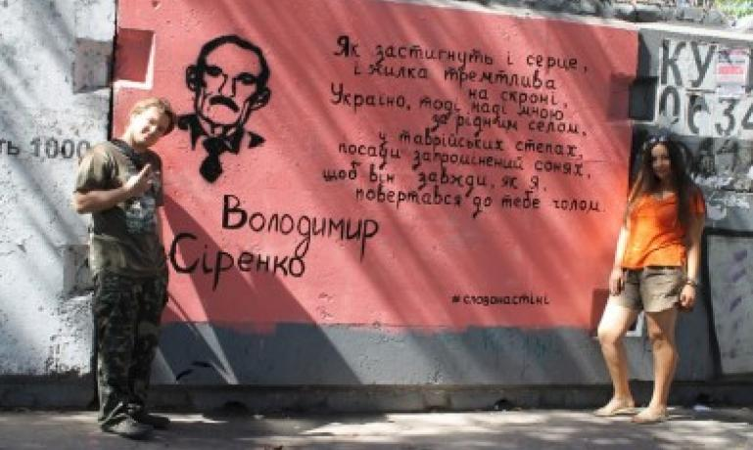
Фото 3. Мурал, присвячений творчості Сіренка В.І.
Створений в рамках Всеукраїнського проекту «Слово на стіні»
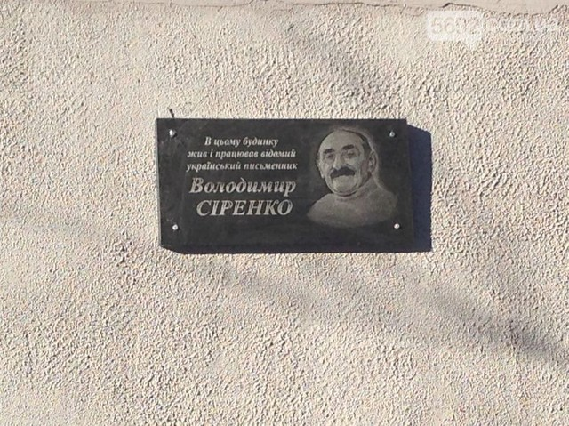
Фото 4. Меморіальна дошка на будинку, де жив і працював Сіренко В.І. Відкрита 7 грудня 2016 року.

